Fie un BB de tip JK sensibil la tranzitia "-" a semnalului de ceas C. Starea initiala a BB este Q=1. Semnalul S=0. Semnalele de intrare evolueaza in ordinea: RJKC=5C53C0275025. Care este secventa de stari pentru iesirea Q a acestui BB? (3p)
N | R | J | K | C | Q | Obs.
5 | 0 | 1 | 0 | 1 | 1
C | 1 | 1 | 0 | 0 | 0 | 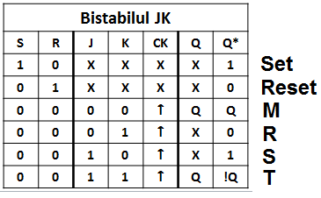  Reset (S)
5 | 0 | 1 | 0 | 1 | 0 | Mem
3 | 0 | 0 | 1 | 1 | 0 | Mem
C | 1 | 1 | 0 | 0 | 0 | Reset (R)
0 | 0 | 0 | 0 | 0 | 0 | Mem
2 | 0 | 0 | 1 | 0 | 0 | Mem
7 | 0 | 1 | 1 | 1 | 0 | Mem
5 | 0 | 1 | 0 | 1 | 0 | Mem
0 | 0 | 0 | 0 | 0 | 1 | S
2 | 0 | 0 | 1 | 0 | 1 | Mem
5 | 0 | 1 | 0 | 1 | 1 | Mem
R. 100000000111

Fie un BB de tip D sensibil la tranzitia "+" a semnalului de ceas C. Starea initiala a BB este Q=0. Semnalele de intrare evolueaza in ordinea: SRDC=1020B3803021. Care este secventa de stari pentru iesirea Q a acestui BB? (3p)
N | S | R | D | C | Q | Obs.
 |  |  |  |  |  | 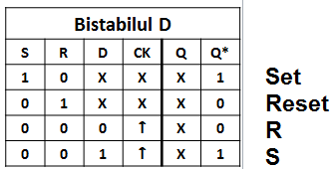

Fie un BB de tip T sensibil la tranzitia "+" a semnalului de ceas C. Starea initiala a BB este Q=1. Semnalele de intrare evolueaza in ordinea: SRTC=012B12393031. Care este secventa de stari pentru iesirea Q a acestui BB? (3p)
N | S | R | T | C | Q | Obs.
0 | 0 | 0 | 0 | 0 | 1 | -
1 | 0 | 0 | 0 | 1 | 1 | M
2 | 0 | 0 | 1 | 0 | 1 | 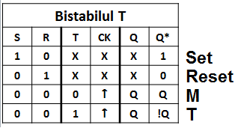  Mem
B | 1 | 0 | 1 | 1 | 1 | Set (T)
1 | 0 | 0 | 0 | 1 | 1 | Mem
2 | 0 | 0 | 1 | 0 | 1 | Mem
3 | 0 | 0 | 1 | 1 | 0 | T
9 | 1 | 0 | 0 | 1 | 1 | Set
3 | 0 | 0 | 1 | 1 | 1 | Mem
0 | 0 | 0 | 0 | 0 | 1 | Mem
3 | 0 | 0 | 1 | 1 | 1 | M
1 | 0 | 0 | 0 | 1 | 1 | Mem
R. 111111011111

Fie un BB de tip JK sensibil la tranzitia "-" a semnalului de ceas C. Starea initiala a BB este Q=1. Semnalul R=0. Semnalele de intrare evolueaza in ordinea: SJKC=018539343E20. Care este secventa de stari pentru iesirea Q a acestui BB? (3p)
N | S | J | K | C | Q | Obs.
0 | 0 | 0 | 0 | 0 | 1 | -
1 | 0 | 0 | 0 | 1 | 1 | Mem
8 | 1 | 0 | 0 | 0 | 1 | Set (M)
5 | 0 | 1 | 0 | 1 | 1 | Mem
3 | 0 | 0 | 1 | 1 | 1 | Mem
9 | 1 | 0 | 0 | 1 | 1 | Set
3 | 0 | 0 | 1 | 1 | 1 | Mem
4 | 0 | 1 | 0 | 0 | 0 | R
3 | 0 | 0 | 1 | 1 | 0 | Mem
E | 1 | 1 | 1 | 0 | 1 | Set (R)
2 | 0 | 0 | 1 | 0 | 1 | Mem
0 | 0 | 0 | 0 | 0 | 1 | Mem
R. 111111100111

Fie un BB de tip JK sensibil la tranzitia "+" a semnalului de ceas C. Starea initiala a BB este Q=0. Semnalul S=0. Semnalele de intrare evolueaza in ordinea: RJKC=4303FE1372C4. Care este secventa de stari pentru iesirea Q a acestui BB? (3p)

N | R | J | K | C | Q | Obs.

